Министерство образования и науки Украины
Севастопольский национальный технический университет



ОРГАНИЗАЦИЯ ОДНОПРЕДМЕТНОЙ
ПРЕРЫВНО-ПОТОЧНОЙ ЛИНИИ

Методические указания
к выполнению РГЗ по дисциплине "Экономика промышленности" для студентов технических
специальностей дневной формы обучения

Севастополь
2013
УДК 658.1(075.8)

Организация однопредметной прерывно-поточной линии: Методические указания к выполнению РГЗ по дисциплине "Экономика промышленности" для студентов технических специальностей дневной формы обучения /Разработал: И.В.Севриков – Севастополь: Изд-во СевНТУ, 2013 – 7 с.

Целью методических указаний является закрепление у студентов теоретических знаний по теме "Организация производства" в курсе дисциплины "Экономика промышленности".
Методические указания предназначены для студентов СевНТУ технических специальностей дневной формы обучения, изучающих дисциплину "Экономика промышленности".

Методические указания рассмотрены и утверждены на заседании кафедры "Экономика предприятия" СевНТУ.
(протокол № 12 от 28.06.12г.)

Допущено учебно-методическим центром и НТС СевНТУ в качестве методического указания.

Рецензент: кандидат технических наук, доцент Рясский А.В.

СОДЕРЖАНИЕ
1. Общие положения………………………….........................................................3
2. Исходные данные…………………………………………………………..……5
3. Порядок выполнения работы………………………………………………...…6
4. Содержание отчета………………………………………………………………6
5. Контрольные вопросы………………………………………………………..…6
Библиографический список……………………………………………………….7

Цель работы: Получение практических навыков по расчету параметров однопредметной прерывно-поточной линии.

Цель работы: Получение практических навыков по расчету параметров однопредметной прерывно-поточной линии.

1. ОБЩИЕ ПОЛОЖЕНИЯ

При работе однопредметной прерывно-поточной линии возникают межоперационные заделы, т.е. либо избыток предметов труда, если предыдущая операция более производительная, чем последующая, либо их недостаток, если предыдущая операция менее производительна, чем последующая.
Параметры данной линии следующие:
- такт линии определяется по формуле:
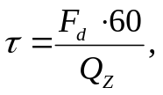 (1) где 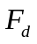– действительный фонд времени работы линии, час.; 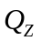– программа запуска за определенный период, шт.
- расчетное число рабочих мест по i-той операции определяется выражением:
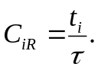 (2)
где t_{i} – трудоемкость i-той операции, мин.;
- принятое число рабочих мест C_{ip} определяется округлением расчетного числа рабочих мест до целого;
- коэффициент загрузки рабочих мест – по недогруженному рабочему месту по i-той операции определяется выражением:
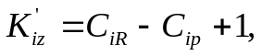 (3)
Все остальные рабочие места по i-той операции при этом будут загружены полностью;
- период оборота заделов – Т_{ob}, т.е. тот период, в течение которого значения заделов повторяются (например, берется равным продолжительности рабочей смены в 480 мин. или половине смены – 240 мин.), т.е. продолжительность смена кратна Т_{ob};
- период комплектования заделов Т_{k} – период, на протяжении которого количество работающих станков на двух смежных операциях постоянно;
- величина межоперационных заделов между предыдущей i-той и последующей j-той операциями Z_{ij}
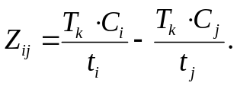 (4)
где С_{i}, С_{j} – количество рабочих мест по i-той и j-ой операции; t_{i}, t_{j} – трудоемкость i-той и j-ой операции, мин.

Если при расчете задел имеет знак "+", то ко времени окончания соответствующего периода его комплектования, задел возрастает на расчетную величину; если знак "-", то задел необходимо создать в расчетном количестве на начало соответствующего периода комплектования, в течение которого задел убывает.
Расчет параметров ОППЛ предполагает построение план-графика ее работы, который включает график-регламент работы оборудования. Последний показывает, сколько времени каждая единица оборудования отработала в течение Т_{ob}. Пример план-графика приведен на рисунке 1. Такт τ=1мин.

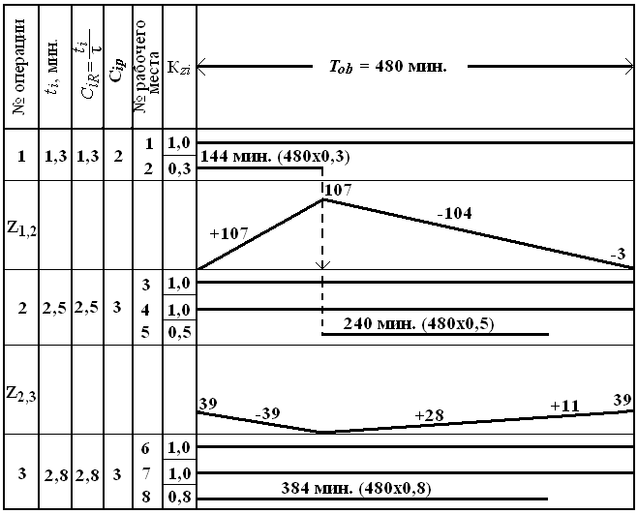

Рисунок 1. – План-график работы ОППЛ

Заделы между 1 и 2 операциями
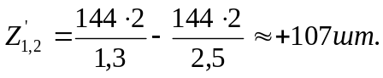
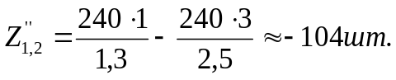
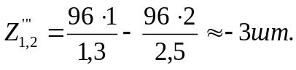
Заделы между 2 и 3 операциями
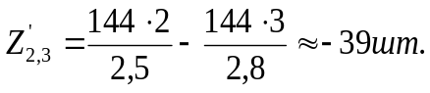
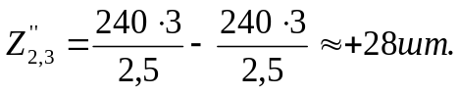
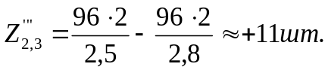
При расчетах значения заделов округляются до целого числа, при этом сумма заделов между смежными операциями равна нулю (например, 107-104-3=0).

2. ИСХОДНЫЕ ДАННЫЕ

Дано: режим работы участка – 2 смены при 8-ми часовом рабочем дне; программа выпуска изделий – 500 шт. в сутки. Другие исходные данные приведены в таблице 1.

Таблица 1. – Исходные данные

Вариант | Номер операции
Вариант | 1 | 2 | 3 | 4 | 5 | 6 | 7 | 8
Вариант | Трудоемкость, мин.
1 | 2,9 | 2,3 | 2,7 | 1,7 | 2,4 | 1,2 | 5,1 | 2,5
2 | 2,3 | 2,9 | 2,7 | 1,7 | 2,4 | 1,2 | 5,1 | 2,5
3 | 2,7 | 2,9 | 2,3 | 1,7 | 2,4 | 1,2 | 5,1 | 2,5
4 | 1,7 | 2,9 | 2,3 | 2,7 | 2,4 | 1,2 | 5,1 | 2,5
5 | 2,4 | 2,9 | 2,3 | 2,7 | 2,4 | 1,2 | 5,1 | 2,5
6 | 1,2 | 2,9 | 2,3 | 2,7 | 2,4 | 1,2 | 5,1 | 2,5
7 | 5,1 | 2,9 | 2,3 | 2,7 | 2,4 | 1,2 | 1,7 | 2,5
8 | 2,5 | 2,9 | 2,3 | 2,7 | 2,4 | 1,2 | 5,1 | 2,5
9 | 2,5 | 5,1 | 1,2 | 2,4 | 1,7 | 2,7 | 2,3 | 2,9
10 | 5,1 | 1,2 | 2,4 | 1,7 | 2,7 | 2,3 | 2,9 | 2,5
11 | 1,2 | 2,4 | 1,7 | 2,7 | 2,3 | 2,9 | 2,5 | 5,1
12 | 2,4 | 1,7 | 2,7 | 2,3 | 2,9 | 2,5 | 5,1 | 1,2
13 | 1,7 | 2,7 | 2,3 | 2,9 | 2,5 | 5,1 | 1,2 | 2,4
14 | 2,7 | 2,3 | 2,9 | 2,5 | 5,1 | 1,2 | 2,4 | 1,7
15 | 2,3 | 2,9 | 2,5 | 5,1 | 1,2 | 2,4 | 1,7 | 2,7
Продолжение таблицы 1.

Вариант | Номер операции
Вариант | 1 | 2 | 3 | 4 | 5 | 6 | 7 | 8
Вариант | Трудоемкость, мин.
16 | 2,9 | 2,5 | 5,1 | 1,2 | 2,4 | 1,7 | 2,7 | 2,3
17 | 5,1 | 2,5 | 2,9 | 2,3 | 2,7 | 1,7 | 2,4 | 1,2
18 | 1,2 | 5,1 | 2,5 | 2,9 | 2,3 | 2,7 | 1,7 | 2,4
19 | 2,4 | 1,2 | 5,1 | 2,5 | 2,9 | 2,3 | 2,7 | 1,7
20 | 1,7 | 2,4 | 1,2 | 5,1 | 2,5 | 2,9 | 2,3 | 2,7
21 | 2,7 | 1,7 | 2,4 | 1,2 | 5,1 | 2,5 | 2,9 | 2,3
22 | 2,3 | 2,7 | 1,7 | 2,4 | 1,2 | 5,1 | 2,5 | 2,9
23 | 2,7 | 2,9 | 2,3 | 1,7 | 2,4 | 1,2 | 5,1 | 2,5
24 | 1,7 | 2,7 | 2,3 | 2,9 | 2,4 | 1,2 | 5,1 | 2,5
25 | 2,4 | 1,7 | 2,7 | 2,3 | 2,9 | 1,2 | 5,1 | 2,5

6.3. ПОРЯДОК ВЫПОЛНЕНИЯ РАБОТЫ

На основании общих исходных данных рассчитывается такт линии по формуле (1).
Далее, используя исходные данные по вариантам о трудоемкости операций, значение такта и периода оборота заделов, строится план-график работы линии, используя формулы (2) – (4).

6.4. СОДЕРЖАНИЕ ОТЧЕТА

Отчет должен содержать:
1. Цель работы.
2. Исходные данные по вариантам.
3. Расчеты.
4. План-график.

6.5. КОНТРОЛЬНЫЕ ВОПРОСЫ

1. В чем сущность ОППЛ?
2. Что такое межоперационные заделы?
3. Что такое период комплектования заделов?
4. Как определяются величины межоперационных заделов?
5. Что такое график-регламент работы линии и как он строится?
6. Что такое эпюры межоперационных заделов?
7. Что такое план-график работы ОППЛ?

БИБЛИОГРАФИЧЕСКИЙ СПИСОК

1. Нехорошева Л.Н. Экономика предприятия: учеб. пособие для учащихся высших учеб. заведений/ Л. Н. Нехорошева, Н. Б. Антонова, Н. Б. Зайцева и др.; Ред. Л. Н. Нехорошева. – 3-е изд. – Минск : Вышэйшая школа, 2005. – 383 с.
2. Єгупов Ю.А. Організація виробництва на промисловому підприємстві: навч. посіб. для студ. вищ. зал./Ю.А. Єгупов; Мін. Освіти і науки України, Одес. держ. екон. ун-т. – К.:Центр навчальної літератури, 2006. – 488 с.
3. Покропивный С.Ф. Экономика предприятия: учебник/ С.Ф. Покропивный и др. – Киев: КНЭУ, 2003. – 606 с.
4. Васильков В.Г. Організація віробництва: навч. посіб./ В.Г.Васильков. – К.: Центр учбової літератури, 2007. – 524 с.

Заказ №_________от «_____»____________2013г. Тираж_______экз.
Изд-во СевНТУ

